Синтез трициклононенов, содержащих три кремнийорганические группы
Чапала Павел Петрович, Булгаков Борис Анатольевич

Аспирант
¹Институт нефтехимического синтеза им. А.В. Топчиева РАН, Москва, Россия
E-mail: chapala@ips.ac.ru

В предыдущих исследованиях ИНХС РАН показано на примере полинорборненов, что газопроницаемость полимерных материалов существенно зависит от числа триметилсилильных групп [1]. Уже разработаны методики синтеза различных трициклононенов, содержащих одну и две триметилсилильные группы с весьма неплохими выходами. В связи с вышеизложенным представляется актуальным разработать методы синтеза мономеров, содержащих 3 кремнийорганические группы, что является непростой синтетической задачей.
Для получения трициклононенов с тремя кремнийсодержащими группами использовалась реакция термической конденсации [2σ+2σ+2π]-циклоприсоединения хлорсиланов различного строения к квадрициклану, кроме того были изучены закономерности протекания химической реакции в зависимости от строения хлорсиланов. Полученные кремнийуглеводороды подвергались в дальнейшем метилированию в различных условиях. Попытка провести исчерпывающее метилирование впервые полученных тризамещенных трициклононенов с помощью MeMgI и получить, таким образом, 3,3,4-трис(триметилсилил)трициклононен-7 не привела к успеху. Интересно, что продукт неполного метилирования содержит две Si-Cl связи и является достаточно устойчивым соединением. Связи Si-Cl, экранированые метильными группами и SiMe₃-заместителем, оказались инертными к гидролизу в гетерофазных условиях, но в тоже время подвергаются гидролизу, например, во влажном ацетонитриле. Строение продукта гидролиза подтверждено рентгеноструктурным анализом (рис.1).
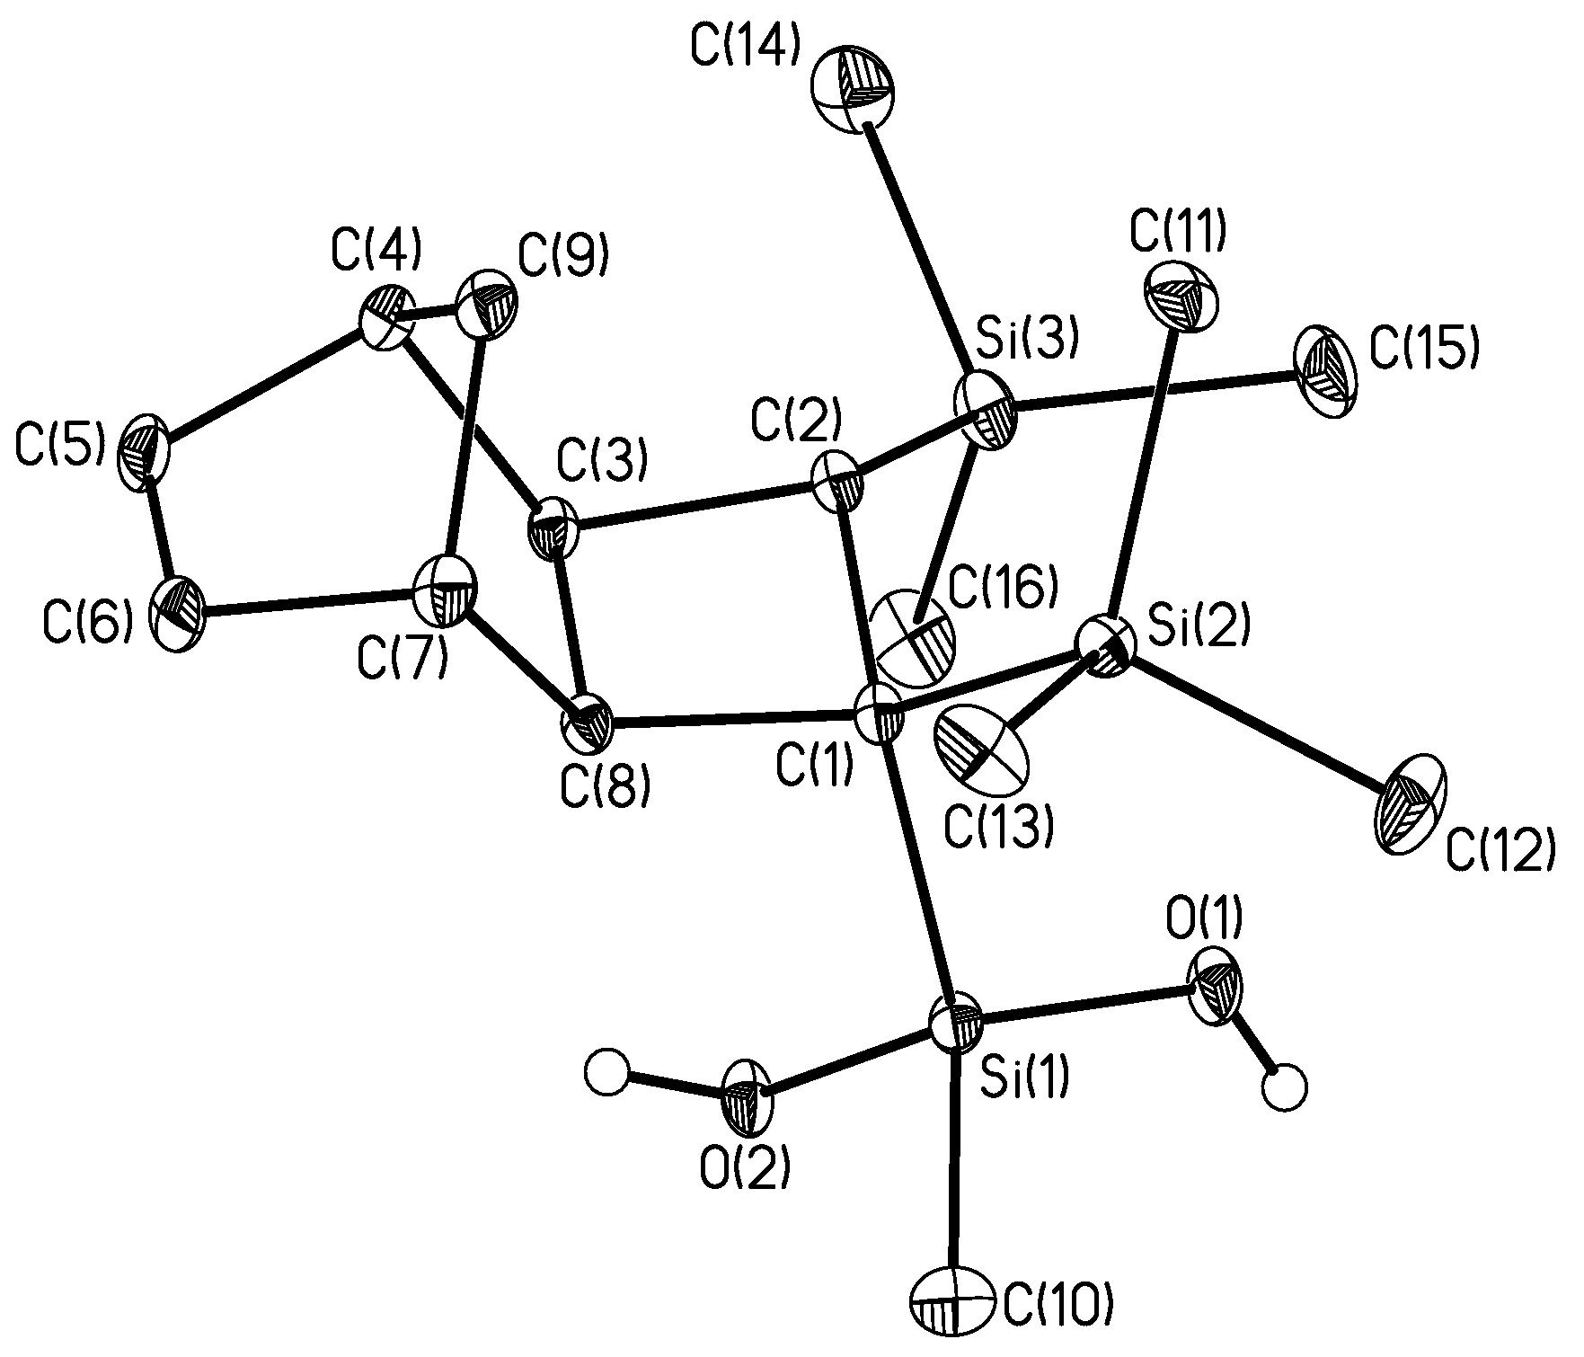
Рис. 1. Схема синтеза и строение гидролизата согласно РСА.
Поэтому в ходе дальнейших исследований была предпринята попытка замены MeMgI на более сильный алкилирующий агент – MeLi. В результате длительного кипячения с MeLi удалось получить целевой мономер, содержащий три Me₃Si-группы. Однако наряду с продуктом образовывались циклические примеси в эквивалентных количествах.
Благодарности

Работа выполнена при частичной финансовой поддержке РФФИ (проект №12-08-00648-a) и Министерства образования и науки Российской Федерации (Госконтракт №16.120.11.3056-МК).

Литература
- Финкельштейн Е.Ш., Бермешев М.В. и др. Полимеризация норборненов – путь к созданию новых газоразделительных мембранных материалов // Усп. хим. 2011, Том 80, №4, с. 362-383

